
La unidad didáctica “Vibecoding: creación de recursos pedagógicos con inteligencia artificial — Edición didáctica” se distribuye bajo una Licencia Creative Commons Atribución–No Comercial–Compartir Igual 4.0 Internacional. Esta licencia permite a otros ver, editar, copiar, modificar, distribuir y descargar este material siempre que no se haga un uso comercial, se dé el crédito respectivo y se licencien las nuevas obras bajo las mismas condiciones. Para conocer más sobre esta licencia consulte: https://creativecommons.org/licenses/by-nc-sa/4.0/

UNIDAD DIDÁCTICA
VIBECODING: CREACIÓN DE RECURSOS PEDAGÓGICOS CON INTELIGENCIA ARTIFICIAL

- INFORMACIÓN GENERAL
Título | Vibecoding: creación de recursos pedagógicos con inteligencia artificial — Edición didáctica
Área | Tecnología / Programación / Innovación pedagógica
Población | Docentes colombianos de preescolar, primaria y secundaria (contextos rurales y urbanos)
Duración | 4 semanas (Momento 1: 2–4 h; Momento 2: 4–6 h; Momento 3: 6–8 h; Momento 4: 4–6 h).
Categoría | Programar para Transformar (con componentes de Inteligencia Artificial)
Modalidad | Presencial, virtual o híbrida, con plan alterno sin conectividad
Marcos | Competencias TIC MEN Colombia · UNESCO ICT-CFT · DigCompEdu · Metodología ICT Corea 2026

- APRENDIZAJE INSPIRADOR DE LA MISIÓN ICT COREA
Durante la inmersión académica en la misión ICT Corea 2026, se evidenció cómo diferentes enfoques de enseñanza de la programación pueden transformar la experiencia de aprendizaje en todos los niveles educativos. La exposición a metodologías diversas permitió comprender que la programación no es únicamente un ejercicio técnico, sino una herramienta pedagógica poderosa para desarrollar pensamiento lógico, creatividad, resolución de problemas y colaboración. Esta visión integral fue clave para reconocer el potencial de integrar tecnologías emergentes en el aula de manera significativa y accesible.

El primer acercamiento fue la programación desconectada, una estrategia que prescinde de dispositivos electrónicos y se centra en actividades físicas, juegos, tarjetas, secuencias y retos manipulativos. Esta metodología demostró que los fundamentos del pensamiento computacional pueden enseñarse de forma lúdica y tangible, especialmente en preescolar y primaria. Las actividades desconectadas fomentan habilidades como la secuenciación, la lógica, la toma de decisiones y el trabajo en equipo, permitiendo que los estudiantes comprendan conceptos complejos sin depender de pantallas. Esta aproximación mostró que la programación puede ser inclusiva, accesible y adaptable a cualquier contexto escolar.
Posteriormente, la inmersión avanzó hacia la programación física con micro:bit, una herramienta que permite conectar el mundo digital con el mundo real mediante sensores, actuadores y pequeños proyectos interactivos. El uso de micro:bit evidenció cómo la programación puede convertirse en una experiencia tangible donde los estudiantes ven el resultado de su código en objetos que se mueven, reaccionan o responden a estímulos. Esta etapa de la inmersión resaltó la importancia de la experimentación, el aprendizaje basado en proyectos y la motivación que surge cuando los estudiantes construyen artefactos físicos que resuelven problemas reales.

La programación con micro:bit también permitió observar cómo los docentes pueden integrar áreas como ciencias, matemáticas, tecnología y artes en proyectos interdisciplinarios. Desde medir la temperatura del aula hasta crear juegos interactivos o sistemas de alerta, los estudiantes desarrollan competencias STEAM mientras fortalecen su creatividad y autonomía. Esta experiencia reforzó la idea de que la programación física es una puerta de entrada poderosa para que los estudiantes comprendan conceptos de electrónica, diseño y pensamiento computacional sin requerir conocimientos avanzados.

Al finalizar, la inmersión culminó con la experiencia de Vibecoding, una metodología que combina inteligencia artificial, lenguaje natural y diseño pedagógico para crear recursos educativos interactivos sin necesidad de programar. Vibecoding se presentó como una evolución natural de las metodologías anteriores: si la programación desconectada enseña la lógica y micro:bit enseña la aplicación física, Vibecoding enseña la creación digital asistida por IA, permitiendo que los docentes transformen ideas pedagógicas en recursos funcionales de manera rápida y accesible.

Vibecoding destacó por su capacidad de democratizar la creación de materiales educativos. Durante la inmersión, se evidenció cómo docentes sin experiencia técnica podían generar simuladores, juegos, evaluadores formativos y guías interactivas simplemente describiendo su intención pedagógica. Este enfoque centrado en el docente permite que la tecnología se convierta en un aliado y no en una barrera, potenciando la creatividad y la personalización del aprendizaje. Además, Vibecoding facilita la iteración constante: los recursos pueden ajustarse, mejorarse y adaptarse en cuestión de minutos según las necesidades reales del aula.

La experiencia con Vibecoding también mostró el valor de integrar la inteligencia artificial de manera ética y responsable. Los docentes aprendieron a establecer restricciones, validar contenido, evitar sesgos y garantizar la privacidad de los estudiantes. Este componente ético fue fundamental para comprender que la IA no reemplaza la labor docente, sino que amplifica su capacidad de diseñar experiencias de aprendizaje más ricas, diversas y contextualizadas.

Por todo lo anterior, Vibecoding se convirtió en el eje central de esta guía didáctica. Aunque la misión ICT Corea ofreció una visión amplia de la enseñanza de la programación (desde lo desconectado hasta lo físico) fue Vibecoding la metodología que mostró el mayor potencial para transformar la práctica docente de manera inmediata, sostenible y escalable. Esta unidad didáctica nace de esa convicción: que los docentes pueden crear recursos educativos innovadores sin necesidad de programar, aprovechando la inteligencia artificial como herramienta para inspirar, personalizar y transformar el aprendizaje.

- JUSTIFICACIÓN
En las instituciones educativas actuales, los docentes enfrentan el desafío de generar prácticas de aula que respondan a las necesidades de una sociedad cada vez más digitalizada. Los estudiantes interactúan diariamente con tecnologías, pero esta interacción suele centrarse en el consumo pasivo y no en la creación, exploración o comprensión de herramientas digitales. Esta situación limita el desarrollo de competencias fundamentales como el pensamiento computacional, la creatividad tecnológica y la capacidad de resolver problemas mediante el uso de TIC. Por ello, se hace necesario promover experiencias de aprendizaje que permitan a los estudiantes relacionarse con la tecnología de manera activa, significativa y transformadora.

En este contexto, la innovación pedagógica se convierte en un eje fundamental para fortalecer los procesos de enseñanza y aprendizaje. Los docentes requieren herramientas tecnológicas y didácticas que les permitan diseñar actividades más motivadoras, personalizadas y conectadas con los intereses de los estudiantes. La falta de recursos accesibles, la escasa formación en tecnologías emergentes y la percepción de que la programación es compleja o inaccesible generan barreras que dificultan la implementación de prácticas innovadoras en el aula. Esta realidad evidencia la necesidad de acompañar a los docentes en la apropiación de metodologías que faciliten la integración de las TIC de manera progresiva y contextualizada.

Desarrollar esta unidad didáctica con los docentes se convierte en una oportunidad para fortalecer sus capacidades y brindarles herramientas que potencien las experiencias educativas. La propuesta busca que los docentes no solo utilicen tecnología, sino que comprendan cómo diseñar recursos digitales, cómo integrar la inteligencia artificial en el aula y cómo transformar sus prácticas pedagógicas mediante actividades más dinámicas y significativas. De esta manera, la unidad didáctica responde a la necesidad institucional de promover ambientes de aprendizaje innovadores que aumenten la motivación, el interés y la participación de los estudiantes.

La misión académica en Incheon – Corea del Sur aportó elementos clave para atender esta necesidad. Durante la inmersión se observaron diversas metodologías de enseñanza de la programación que pueden transferirse al contexto local. La programación desconectada mostró que es posible introducir conceptos computacionales sin depender de dispositivos, facilitando la comprensión de secuencias, algoritmos y lógica mediante actividades manipulativas y colaborativas. Esta metodología resulta especialmente útil para docentes que buscan iniciar procesos de innovación sin requerir infraestructura tecnológica compleja.

Asimismo, la programación física con micro:bit evidenció el valor de conectar el mundo digital con el mundo real mediante sensores, actuadores y proyectos interactivos. Esta experiencia demostró que la programación puede convertirse en una herramienta para la experimentación, la creatividad y la resolución de problemas, fortaleciendo proyectos interdisciplinarios y promoviendo aprendizajes STEAM. Este enfoque es pertinente para instituciones que buscan enriquecer sus prácticas pedagógicas y ofrecer experiencias más significativas a los estudiantes.

Posteriormente, la experiencia con Vibecoding fue determinante para la construcción de esta unidad didáctica. Vibecoding permite crear recursos educativos interactivos mediante lenguaje natural y herramientas de inteligencia artificial, sin necesidad de programar. Esta metodología democratiza la creación tecnológica, facilita la innovación docente y permite diseñar simuladores, juegos, evaluadores formativos y actividades digitales de manera rápida y accesible. En el contexto de nuestra institución, Vibecoding atiende directamente la necesidad de fortalecer las prácticas de aula con TIC, mejorar la motivación de los estudiantes y brindar a los docentes herramientas que transformen su manera de relacionarse con la tecnología.

Esta unidad didáctica se justifica porque responde a una necesidad real del contexto escolar: fortalecer la innovación pedagógica mediante el uso de TIC accesibles, motivadoras y alineadas con los retos educativos contemporáneos. La experiencia en Incheon – Corea del Sur, y especialmente el descubrimiento de Vibecoding, ofrece una oportunidad concreta para transformar las prácticas docentes y potenciar los aprendizajes de los estudiantes mediante experiencias educativas más creativas, significativas y tecnológicamente enriquecidas.

4. PROPÓSITO FORMATIVO
Diseñar y aplicar recursos pedagógicos interactivos mediante Vibecoding y herramientas de inteligencia artificial para personalizar el aprendizaje, fortalecer la evaluación formativa y potenciar la creatividad docente en preescolar, primaria y secundaria.

5. COMPETENCIAS PARA LA FORMACIÓN INTEGRAL

Saber Conocer
- Los docentes comprenderán conceptos fundamentales del diseño de recursos didácticos digitales relacionadas con la creación de materiales interactivos mediante Vibecoding.
- Los docentes analizarán principios pedagógicos y tecnológicos relacionados con el uso de inteligencia artificial generativa para apoyar la producción de recursos educativos.
- Los docentes identificarán conocimientos esenciales sobre el funcionamiento de modelos de IA basados en lenguaje natural relacionados con la generación de simuladores, juegos y actividades digitales.
- Los docentes comprenderán teorías y enfoques de integración de TIC en el aula relacionados con la innovación pedagógica y la creación de experiencias de aprendizaje motivadoras.
- Los docentes reconocerán conceptos de diseño instruccional relacionados con la planificación de recursos digitales alineados con propósitos formativos, competencias y evidencias de aprendizaje.
- Los docentes comprenderán principios éticos y de uso responsable de tecnologías emergentes relacionados con la creación de recursos educativos asistidos por inteligencia artificial.

Saber hacer
- Los docentes desarrollarán la capacidad de diseñar recursos didácticos interactivos mediante el uso de Vibecoding como herramienta de creación asistida por inteligencia artificial.
- Los docentes desarrollarán la capacidad de redactar prompts pedagógicos efectivos mediante la aplicación de principios de claridad, intención formativa y especificidad en el uso de lenguaje natural.
- Los docentes desarrollarán la capacidad de generar prototipos digitales educativos mediante la exploración de las funciones de Vibecoding para producir simuladores, juegos, guías y actividades interactivas.
- Los docentes desarrollarán la capacidad de evaluar y mejorar recursos digitales creados con IA mediante procesos de iteración, retroalimentación y ajuste pedagógico.
- Los docentes desarrollarán la capacidad de integrar recursos digitales en secuencias didácticas coherentes mediante la articulación de propósitos formativos, competencias y evidencias de aprendizaje.
- Los docentes desarrollarán la capacidad de aplicar criterios éticos y de uso responsable de IA mediante la revisión de contenido, la protección de datos y la selección de recursos adecuados para el contexto educativo.

Saber ser:
- Los docentes fortalecerán la disposición hacia la innovación pedagógica en relación con el diseño de recursos didácticos apoyados en inteligencia artificial.
- Los docentes cultivarán la actitud de apertura al aprendizaje continuo en relación con la exploración de nuevas herramientas tecnológicas como Vibecoding.
- Los docentes promoverán la responsabilidad ética y el uso consciente de la tecnología en relación con la creación de recursos educativos generados mediante IA.
- Los docentes desarrollarán la disposición para el trabajo colaborativo en relación con la co-creación, revisión y mejora de recursos digitales dentro de la comunidad docente.
- Los docentes fomentarán la actitud de reflexión crítica en relación con la evaluación de la pertinencia, calidad e impacto pedagógico de los recursos creados con Vibecoding.
- Los docentes fortalecerán la sensibilidad hacia la diversidad de estilos de aprendizaje en relación con la adaptación de los recursos digitales para atender las necesidades de sus estudiantes.

6. EVIDENCIAS DE APRENDIZAJE
- Diseña recursos didácticos interactivos mediante Vibecoding en el contexto de la creación de materiales educativos digitales.
- Redacta prompts pedagógicos efectivos mediante el uso de lenguaje natural en la plataforma Vibecoding para orientar la generación de recursos.
- Genera prototipos digitales educativos mediante la exploración de las funciones de Vibecoding en condiciones de acompañamiento docente.
- Ajusta y mejora recursos digitales creados con IA mediante procesos de iteración y retroalimentación en el desarrollo de la unidad didáctica.
- Integra recursos digitales en secuencias de aprendizaje mediante la articulación de propósitos formativos y actividades en el contexto de la planeación pedagógica.
- Aplica criterios éticos y de uso responsable de IA mediante la revisión de contenido y la adecuación de los recursos generados para el contexto escolar.

7. SECUENCIA DIDÁCTICA

Momento 1. Inspirar y conectar
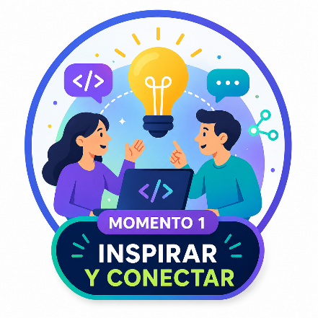
Tiempo sugerido: 2 – 4 horas.
En este primer momento se busca despertar el interés de los docentes, activar sus conocimientos previos y conectar sus necesidades reales de aula con el potencial de Vibecoding como herramienta para diseñar recursos didácticos innovadores. El objetivo es que los docentes identifiquen un reto pedagógico auténtico y formulen la intención que guiará el diseño del recurso digital que desarrollarán durante la unidad.

Actividad 1. Demostración guiada de creación con Vibecoding (30–40 min)
El facilitador realiza una demostración en vivo donde crea un recurso didáctico sencillo utilizando Vibecoding en menos de 10 minutos. Durante la demostración, explica paso a paso cómo se transforma una intención pedagógica en un recurso funcional mediante el uso de prompts. Se muestran ejemplos como:
- un cuento interactivo para preescolar,
- un juego matemático para primaria,
- un simulador conceptual para secundaria.
La demostración permite que los docentes observen la accesibilidad de la herramienta, comprendan su lógica de funcionamiento y reconozcan su potencial para atender necesidades reales del aula.

Actividad 2. Lluvia de ideas sobre necesidades del aula (20–30 min)
Los docentes reflexionan sobre situaciones, dificultades o retos presentes en sus clases que podrían abordarse mediante un recurso digital. Se orienta la conversación con preguntas como:
- ¿Qué contenido suele generar dificultades en mis estudiantes?
- ¿Qué actividad podría mejorar si tuviera un recurso interactivo?
- ¿Qué proceso pedagógico podría fortalecerse con IA?

Cada docente registra sus ideas en una hoja de trabajo y comparte brevemente con el grupo. El facilitador ayuda a identificar patrones comunes y oportunidades de diseño.

Actividad 3. Selección del reto pedagógico (10–15 min)
Cada docente selecciona una necesidad concreta de su aula que será el punto de partida para el diseño del recurso. Se sugiere elegir entre tres tipos de productos:
- Cuento interactivo (preescolar),
- Juego educativo (primaria),
- Simulador o guía interactiva (secundaria).

La selección debe responder a la pertinencia pedagógica y al impacto esperado en los estudiantes.

Actividad 4. Diligenciamiento de la Ficha de Intención Pedagógica (30–40 min)
En esta actividad, los docentes elaboran la Ficha de Intención Pedagógica, un instrumento fundamental que orienta todo el proceso de diseño del recurso didáctico con Vibecoding. La ficha permite que cada docente identifique una necesidad real de su práctica de aula y la traduzca en una intención clara, concreta y viable para la creación de un recurso digital interactivo. Este ejercicio inicial garantiza que el diseño del recurso responda a un propósito pedagógico auténtico y alineado con las características de los estudiantes y del contexto institucional.

Durante el diligenciamiento, los docentes reflexionan sobre su experiencia en el aula y seleccionan un reto pedagógico que pueda ser atendido mediante un recurso digital creado con inteligencia artificial. Para ello, analizan aspectos como dificultades recurrentes en el aprendizaje, contenidos que requieren mayor motivación, procesos que podrían beneficiarse de actividades interactivas o situaciones que demandan nuevas formas de mediación pedagógica. Esta reflexión permite que la intención del recurso surja de una necesidad genuina y no de un interés meramente instrumental por la tecnología.

La ficha guía a los docentes para definir elementos esenciales del recurso, tales como:
- la necesidad pedagógica identificada,
- el propósito del recurso,
- el nivel educativo al que está dirigido,
- el tipo de recurso que se diseñará (cuento, juego, simulador, guía interactiva),
- las características pedagógicas y técnicas que debe cumplir,
- las restricciones necesarias para garantizar su pertinencia y seguridad,
- las evidencias que permitirán valorar su impacto en el aprendizaje.

Este proceso de estructuración inicial permite que los docentes organicen sus ideas, clarifiquen sus objetivos y establezcan criterios que guiarán la creación del recurso con Vibecoding en los siguientes momentos de la unidad. Además, la ficha funciona como un documento de referencia que facilita la coherencia entre el propósito formativo, las competencias, las actividades y la evaluación.

Tabla 1. Ficha de Intención Pedagógica
Ficha de Intención Pedagógica
Campo | Información
Docente
Institución
Nivel / Tema
Aprendizaje
Recurso
Características
Restricciones
Funcionamiento
Evidencias

Nota: Elaboración propia, 2026.

Producto del momento: Al finalizar la actividad, cada docente cuenta con una Ficha de Intención Pedagógica completa, que se convierte en el punto de partida para el diseño del recurso digital y en un insumo clave para la evaluación de la pertinencia y viabilidad de la propuesta.

Evaluación: El Momento 1 se evalúa mediante la Lista de Cotejo de Pertinencia, que permite verificar si la Ficha de Intención Pedagógica está bien formulada y alineada con una necesidad real del aula. El facilitador revisa la ficha y marca cada criterio como “Sí” o “No”, comprobando que la necesidad esté claramente identificada, que el tipo de recurso sea pertinente, que el propósito sea viable y que la ficha esté completa. Si la mayoría de los criterios se cumplen, el docente avanza al siguiente momento; si no, realiza ajustes antes de continuar. La lista se encuentra en la Tabla 3, ubicada en la sección instrumentos de evaluación.

Momento 2. Comprender
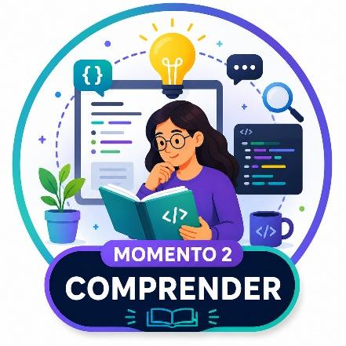
Tiempo sugerido: 4 – 6 horas
En este momento, los docentes profundizan en los conceptos, principios y fundamentos necesarios para diseñar recursos didácticos con Vibecoding. El propósito es que comprendan cómo funciona la inteligencia artificial generativa, cómo se estructura un buen prompt pedagógico y cuáles son las consideraciones éticas que deben tener en cuenta al crear materiales educativos con IA. Este momento garantiza que los docentes cuenten con bases conceptuales sólidas antes de iniciar la creación del recurso.

Actividad 1. Mini-clase: ¿Qué es Vibecoding y cómo “piensa” la IA? (30–40 min)
El facilitador desarrolla una mini-clase introductoria donde explica de manera clara y accesible los principios básicos del funcionamiento de Vibecoding y de la inteligencia artificial generativa. Se abordan conceptos como:
- cómo la IA interpreta el lenguaje natural,
- cómo transforma una intención pedagógica en un recurso digital,
- qué son los modelos generativos,
- cómo se estructuran las instrucciones para obtener resultados precisos,
- qué tipo de recursos puede producir Vibecoding (juegos, cuentos, simuladores, guías interactivas).
Se presentan ejemplos reales de recursos creados con IA para que los docentes identifiquen patrones, posibilidades y limitaciones. Esta actividad permite que los docentes comprendan el “cómo” y el “por qué” detrás de la herramienta, fortaleciendo su confianza para usarla de manera informada.

Actividad 2. Taller de prompts con el método RICFRE (60–90 min)
Los docentes participan en un taller práctico donde aprenden a redactar prompts pedagógicos efectivos utilizando el método RICFRE, una estructura que garantiza claridad, pertinencia y precisión en la creación de recursos con Vibecoding. El método se explica paso a paso:
- R – Rol: desde qué rol debe actuar la IA.
- I – Intención: qué aprendizaje o contenido se desea reforzar.
- C – Contexto: características del grupo, nivel educativo, recursos disponibles.
- F – Formato: tipo de recurso que se desea generar.
- R – Restricciones: límites éticos, técnicos y pedagógicos.
- E – Evidencia: qué debe incluir el recurso para demostrar su funcionamiento.

Figura 1. Ejemplo del Método RICFRE para prompts efectivos.
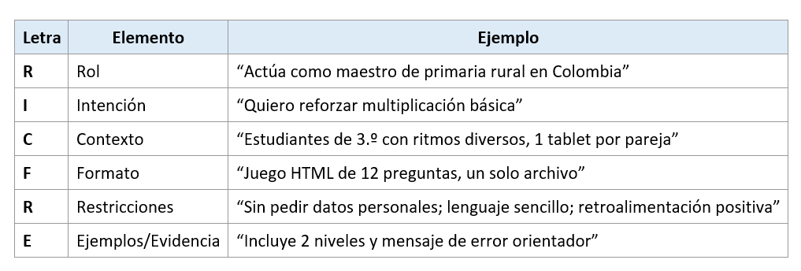
Nota: Imagen elaborada por el autor mediante inteligencia artificial generativa (Qwen, 2026).

Los docentes analizan ejemplos de prompts débiles y los comparan con prompts robustos construidos con RICFRE. Luego redactan su primer prompt inicial basado en la ficha de intención del Momento 1. Posteriormente, aplican el método RICFRE para mejorar ese prompt, obteniendo una versión más precisa, completa y alineada con su propósito pedagógico.

Figura 2. Ejemplo comparativo de prompt débil/robusto.
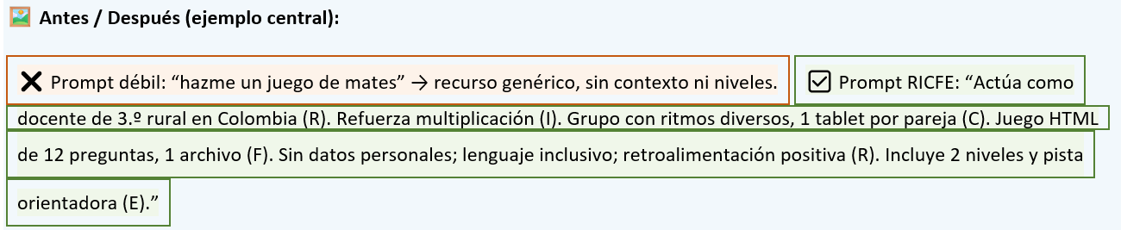
Nota: Imagen elaborada por el autor mediante inteligencia artificial generativa (Qwen, 2026).

Actividad 3. Semáforo ético: uso responsable de IA en educación (30–40 min)
El facilitador guía una reflexión sobre los aspectos éticos que deben considerarse al crear recursos educativos con inteligencia artificial. Se utiliza la estrategia del semáforo ético, donde se analizan tres categorías:
- Rojo: prácticas prohibidas (solicitar datos personales, generar contenido discriminatorio, usar imágenes sin verificación).
- Amarillo: prácticas que requieren precaución (contextos sensibles, lenguaje complejo, actividades que puedan confundir a los estudiantes).
- Verde: prácticas recomendadas (lenguaje inclusivo, retroalimentación positiva, verificación de contenido, transparencia con las familias).

Figura 3. Semáforo Ético IA.
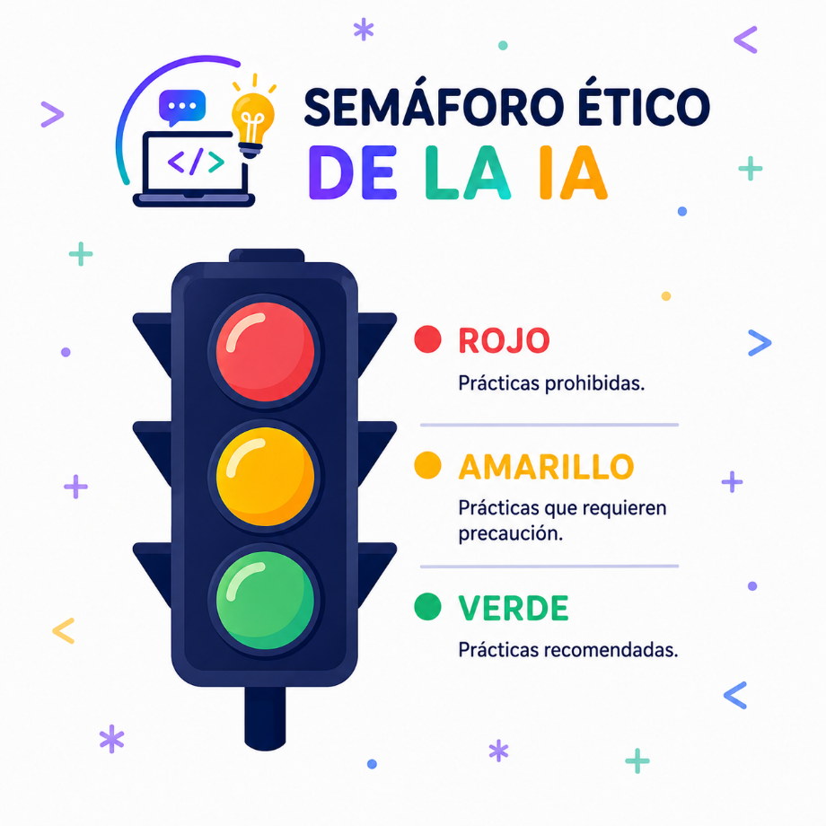
Nota: Imagen elaborada por el autor mediante inteligencia artificial generativa (ChatGPT, 2026).

Los docentes revisan su prompt mejorado y ajustan cualquier elemento que pueda representar un riesgo ético o pedagógico. Esta actividad garantiza que los recursos creados con Vibecoding sean seguros, pertinentes y respetuosos del contexto escolar.
Producto del momento: Al finalizar las actividades cada docente cuenta con:
- Prompt inicial redactado a partir de la ficha de intención.
- Prompt mejorado utilizando el método RICFRE y el semáforo ético.

Evaluación del Momento: El Momento 2 se evalúa mediante la lista de cotejo de calidad del prompt, verificando que el docente haya construido un prompt robusto usando el método RICFRE. El facilitador revisa el prompt inicial y el prompt mejorado, marcando cada criterio como “Sí” o “No”. Se comprueba que el rol, la intención, el contexto, el formato, las restricciones y las evidencias estén claramente definidos, que el lenguaje sea preciso e inclusivo y que el prompt sea viable para generar un recurso funcional. Si los criterios esenciales se cumplen, el docente avanza al Momento 3; si no, realiza ajustes antes de continuar. La lista se encuentra en la Tabla 4, ubicada en la sección instrumentos de evaluación.

Momento 3 · Aplicar y crear

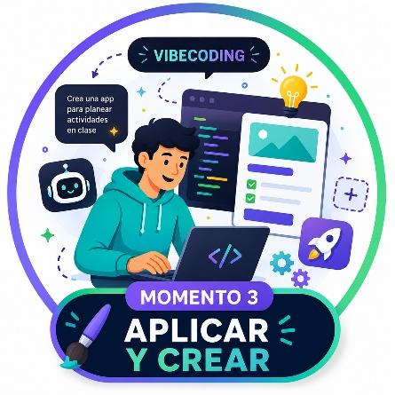
Tiempo sugerido: 6–8 horas
En este momento, los docentes ponen en práctica los conocimientos adquiridos y avanzan hacia la creación del recurso didáctico con Vibecoding. El objetivo es generar un prototipo funcional, probarlo en un contexto simulado o real, recoger evidencias y realizar iteraciones que mejoren su calidad pedagógica y técnica. Este momento es clave porque permite transformar la intención pedagógica y el prompt en un recurso concreto, evaluable y ajustable.

Actividad 1. Generación del prototipo con Vibecoding (60–90 min)
Los docentes utilizan su prompt mejorado del Momento 2 para generar el primer prototipo del recurso digital. Siguen el procedimiento del Tutorial 1:
- Acceden a una IA con chat (ChatGPT, Claude, Gemini, etc.).
- Indican el rol y pegan el prompt RICFRE.
- Solicitan el recurso en formato HTML o el formato definido en la ficha de intención.
- Guardan el archivo en su computador y verifican su funcionamiento.
- Realizan una primera revisión del recurso, identificando elementos que funcionan y aspectos que requieren ajuste.
El facilitador acompaña el proceso, resolviendo dudas técnicas y orientando la interpretación del recurso generado.

Actividad 2. Prueba piloto con Bitácora de prueba (60–90 min)
Los docentes realizan una prueba piloto del prototipo. Esta prueba puede hacerse:
- con estudiantes reales
- con un grupo pequeño de docentes
- o mediante simulación guiada
Durante la prueba, los docentes registran observaciones en la Bitácora de prueba, incluyendo:
- desempeño de los usuarios
- claridad de instrucciones
- navegación
- dificultades técnicas
- respuestas obtenidas
- ajustes necesarios
La bitácora permite documentar la experiencia de uso del recurso y sirve como evidencia para la evaluación del momento. Esta se ubica en la Tabla 5, de la sección instrumentos de evaluación.

Actividad 3. Iteración del recurso con Organizador de iteración (60–90 min)
Con base en la bitácora, los docentes realizan ajustes al recurso generando una Versión 2 y, posteriormente, una Versión 3. Cada iteración se documenta en el Organizador de iteración, donde se registra:
- qué funcionó y qué no funcionó en la versión anterior
- qué cambios se realizaron
- qué resultados se obtuvieron
- qué mejoras se proyectan para la siguiente versión
- qué evidencias se recogen (puntajes, capturas, comentarios, etc.)
Este proceso fortalece la capacidad de análisis, mejora continua y diseño iterativo. El organizador se ubica en la Tabla 6, de la sección instrumentos de evaluación.

Producto del momento: Al finalizar el Momento 3 se cuenta con:
- Prototipo funcional del recurso digital (mínimo V2).
- Bitácora de prueba diligenciada.
- Organizador de iteración diligenciado.

Evaluación del momento: La lista de cotejo del Momento 3 se utiliza para evaluar si el docente logró crear, probar y mejorar su recurso digital con Vibecoding. El facilitador revisa tres elementos: el prototipo generado, la bitácora de prueba y el organizador de iteración. Con base en los criterios de la lista, marca “Sí” o “No” y registra observaciones breves.
La lista permite verificar que el recurso funciona técnicamente, que la prueba piloto fue realizada y documentada, y que el docente aplicó ajustes coherentes para mejorar el recurso entre versiones. Si la mayoría de los criterios se cumplen, el docente avanza al siguiente momento; si no, realiza ajustes antes de continuar. La lista se ubica en la Tabla 7 de la sección instrumentos de evaluación.

Momento 4. Compartir y transformar

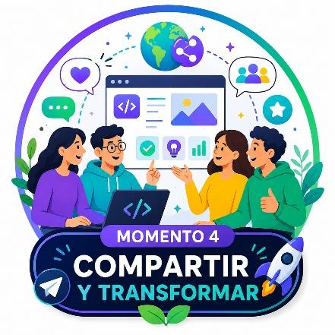
Tiempo sugerido: 6–8 horas

En este momento, los docentes socializan su recurso digital, comparten aprendizajes con sus colegas y reflexionan sobre el impacto pedagógico del proceso. El objetivo es consolidar una comunidad de práctica, promover la transferencia de saberes y asegurar que los recursos creados puedan ser utilizados, adaptados y mejorados por otros docentes dentro de la institución o en redes educativas más amplias.

Actividad 1. Feria docente: demostración entre colegas (60 min)
Cada docente presenta su recurso final (V2 o V3) en una feria interna. La dinámica incluye:
- demostración del funcionamiento del recurso,
- explicación del propósito pedagógico,
- descripción del proceso de iteración,
- socialización de evidencias recogidas (puntajes, capturas, comentarios),
- retroalimentación entre pares.

Este espacio fortalece la colaboración docente y permite que los recursos circulen más allá del aula individual.

Actividad 2. Publicación en repositorio institucional (30 min)
Los docentes documentan su recurso utilizando la plantilla de publicación en repositorio. La plantilla incluye:
- nombre del recurso
- nivel educativo
- objetivo
- archivo final
- prompt utilizado
- evidencias
- fecha y autor
- recomendaciones de uso
El recurso se publica en un repositorio institucional (carpeta compartida, drive institucional o plataforma interna), garantizando acceso para otros docentes y continuidad del proyecto. La plantilla se ubica en la Tabla 8, de la sección instrumentos de evaluación.

Actividad 3. Reflexión de impacto y plan de mejora personal (30 min)
Los docentes elaboran una reflexión escrita donde analizan:
- qué aprendizajes obtuvieron durante la unidad
- qué impacto tuvo el recurso en la prueba piloto
- qué habilidades fortalecieron (diseño, iteración, uso de IA)
- qué retos enfrentaron
- qué acciones implementarán para seguir integrando IA en su práctica pedagógica

Esta reflexión se convierte en evidencia de desarrollo profesional y en insumo para futuras formaciones.

Producto del momento: Finalizado el momento 4 se contará con:
- Recurso final (V3 o versión consolidada).
- Documentación completa en repositorio.
- Reflexión de impacto y plan de mejora.

Evaluación del Momento: La evaluación del Momento 4 se realiza con la lista de cotejo técnico y ético, verificando que el recurso final sea funcional, seguro y adecuado para su publicación en el repositorio institucional. El facilitador revisa tres elementos: el funcionamiento técnico del recurso, el cumplimiento de criterios éticos (sin datos personales, lenguaje inclusivo, contenido verificado) y la documentación completa en la plantilla del repositorio. Se marca “Sí” o “No” en cada criterio y se registran observaciones breves. Si los criterios esenciales se cumplen, el recurso se aprueba para su difusión; si no, el docente realiza los ajustes necesarios antes de publicarlo. La lista se ubica en la Tabla 9, de la sección instrumentos de evaluación.

8. ESTRATEGIA DE EVALUACIÓN
La evaluación de esta unidad didáctica se concibe como un proceso continuo que acompaña el aprendizaje del docente desde el inicio hasta la publicación del recurso final. Para garantizar coherencia y claridad, la estrategia se organiza por momentos, siguiendo la fórmula: qué se evaluará, cómo se evaluará, con qué instrumentos y quién participará. Esta estructura permite valorar de manera integral la pertinencia de la intención pedagógica, la calidad del prompt, el proceso de creación e iteración y el cumplimiento técnico y ético del recurso final. El cuadro siguiente sintetiza esta ruta de evaluación, articulando los criterios y actores involucrados en cada etapa.

Tabla 2. Ruta de evaluación.
Ruta de Evaluación por Momentos
Momento | Qué se evaluará | Cómo se evaluará | Con qué instrumentos | Quién participa
Momento 1. Pensar y conectar | Pertinencia de la necesidad pedagógica y claridad de la ficha de intención. | Revisión formativa de la ficha y diálogo orientado.. | Lista de cotejo de pertinencia. | Docente (auto) · Facilitador (hetero).
Momento 2. Diseñar y mejorar | Calidad del prompt RICFRE y coherencia con la intención pedagógica. | Análisis del prompt inicial y mejorado; retroalimentación directa. | Lista de cotejo del prompt. | Docente (auto) · Facilitador (hetero).
Momento 3. Aplicar y crear | Funcionamiento del prototipo, calidad de la prueba piloto y proceso de iteración. | Observación del recurso, revisión de evidencias y mejoras entre versiones. | Bitácora · Organizador de iteración  Lista de cotejo del momento 3. | Docente (auto) · Facilitador (hetero).
Momento 4. Compartir y transformar | Calidad técnica y ética del recurso final y documentación en repositorio. | Verificación técnica, ética y revisión de la publicación final. | Lista de cotejo técnico-ético · Plantilla de repositorio.  Rubrica integrada. | Docente (auto) · Colegas (co) · Facilitador (hetero).
Nota: Elaboración propia (2026).

INSTRUMENTOS DE EVALUACIÓN
Los instrumentos utilizados en esta unidad permiten realizar un seguimiento continuo y coherente del proceso de aprendizaje del docente. Cada instrumento se articula con los momentos de la unidad y responde a la fórmula: qué se evalúa, cómo se evalúa, con qué se evalúa y quién participa. En conjunto, garantizan una valoración integral, técnica y ética del recurso digital creado.

1. Lista de cotejo de pertinencia (Momento 1)
Instrumento que permite verificar si la necesidad pedagógica está bien definida y si la Ficha de Intención es clara, viable y alineada con el contexto del aula.

Tabla 3. Lista de cotejo de pertinencia.
Lista De Cotejo: Pertinencia
Criterio | Sí | No | Observaciones
La necesidad del aula está claramente identificada. | ☐ | ☐
La necesidad corresponde a una situación real del contexto educativo. | ☐ | ☐
El reto seleccionado es coherente con el nivel educativo del docente. | ☐ | ☐
El tipo de recurso elegido (cuento, juego, simulador, guía) es pertinente para la necesidad planteada. | ☐ | ☐
El propósito del recurso está formulado con claridad. | ☐ | ☐
La intención pedagógica es viable de desarrollar con Vibecoding. | ☐ | ☐
El recurso propuesto puede mejorar la motivación o el aprendizaje de los estudiantes. | ☐ | ☐
La ficha de intención está completa y organizada. | ☐ | ☐
El docente identifica posibles evidencias para valorar el impacto del recurso. | ☐ | ☐

Nota: Tabla elaborada por el autor con inteligencia artificial generativa (Copilot, 2026).

2. Lista de cotejo del prompt RICFRE (Momento 2)
Evalúa la calidad del prompt inicial y mejorado, asegurando que incluya rol, intención, contexto, formato, restricciones y evidencias. Garantiza que el prompt sea preciso y funcional para generar el recurso.

Tabla 4. Lista de cotejo de calidad de prompt
Lista de Cotejo: Calidad De Prompt
Criterio | Sí | No | Observaciones
El prompt incluye un Rol (R) claro para la IA. | ☐ | ☐
El prompt define una Intención (I) pedagógica específica. | ☐ | ☐
El prompt describe adecuadamente el Contexto (C) del grupo y las condiciones de uso. | ☐ | ☐
El prompt especifica el Formato (F) del recurso a generar. | ☐ | ☐
El prompt incluye Restricciones (R) éticas y técnicas necesarias. | ☐ | ☐
El prompt incorpora Evidencias (E) o elementos que debe contener el recurso para demostrar su funcionamiento. | ☐ | ☐
El lenguaje del prompt es claro, preciso y sin ambigüedades. | ☐ | ☐
El prompt evita solicitar datos personales o información sensible. | ☐ | ☐
El prompt utiliza lenguaje inclusivo y adecuado para el nivel educativo. | ☐ | ☐
El prompt es coherente con la ficha de intención del Momento 1. | ☐ | ☐
El prompt es viable de ejecutar en Vibecoding. | ☐ | ☐

Nota: Tabla elaborada por el autor mediante inteligencia artificial generativa (Copilot, Qwen, 2026).

3. Bitácora de prueba piloto (Momento 3)
Documento donde el docente registra observaciones de uso del prototipo, dificultades detectadas, respuestas de los usuarios y evidencias de funcionamiento. Permite valorar el análisis crítico del recurso.

Tabla 5. Bitácora de Prueba.
Bitácora de Prueba
Campo | Sesión 1 | Sesión 2
Fecha
Curso
Recurso
Actividad
Observaciones generales
Respuestas de los usuarios
Dificultades identificadas
Ajustes realizados (prompt de iteración)
Próximos pasos

Nota: Tabla elaborada por el autor mediante inteligencia artificial generativa (Qwen, 2026).

4. Organizador de iteración (Momento 3)
Instrumento que evidencia las mejoras realizadas entre versiones (V1, V2, V3). Permite evaluar la capacidad del docente para ajustar, refinar y optimizar su recurso digital.

Tabla 6. Organizador de iteración.
Organizador de Iteración
Campo | Registro
V1: ¿Qué funcionó?
¿Qué no funcionó?
Cambios realizados en V2
Resultados obtenidos
Próxima mejora (V3)
Evidencias recogidas
Nota: Tabla elaborada por el autor mediante inteligencia artificial generativa (Qwen, 2026).
5. Lista de cotejo técnico (Momento 3)
La lista permite verificar que el recurso funciona técnicamente, que la prueba piloto fue realizada y documentada, y que el docente aplicó ajustes coherentes para mejorar el recurso entre versiones.

Tabla 7. Lista de cotejo de función técnica del recurso.
Lista de Cotejo: Función Técnica del Recurso
Criterio | Sí | No | Observaciones
El docente genera un prototipo funcional a partir del prompt mejorado. | ☐ | ☐
El recurso se abre correctamente en el navegador y no presenta errores técnicos graves. | ☐ | ☐
El prototipo corresponde al formato definido en la ficha de intención (cuento, juego, simulador, guía). | ☐ | ☐
Las instrucciones del recurso son claras y comprensibles para el usuario. | ☐ | ☐
El docente realiza una prueba piloto siguiendo la Bitácora. | ☐ | ☐
La bitácora registra observaciones relevantes sobre el uso del recurso. | ☐ | ☐
El docente identifica dificultades reales durante la prueba piloto. | ☐ | ☐
El docente formula ajustes concretos y coherentes para mejorar el recurso. | ☐ | ☐
El docente genera una segunda versión (V2) del recurso aplicando los ajustes. | ☐ | ☐
El organizador de iteración está diligenciado de manera completa y clara. | ☐ | ☐
Se evidencia mejora entre versiones (V1 → V2 → V3). | ☐ | ☐
El recurso final muestra mayor claridad, usabilidad o pertinencia pedagógica. | ☐ | ☐
El docente recoge evidencias del funcionamiento del recurso (puntajes, capturas, comentarios, etc.). | ☐ | ☐
El proceso de iteración es coherente con la intención pedagógica inicial. | ☐ | ☐

Nota: Tabla elaborada por el autor mediante inteligencia artificial generativa (Copilot, 2026).

6. Plantilla de publicación en repositorio (Momento 4)
Documento final que integra nombre del recurso, objetivo, archivo, prompt utilizado, evidencias y recomendaciones. Permite evaluar la calidad de la documentación y la transferencia del recurso a otros docentes.
Tabla 8. Plantilla de publicación en repositorio.
Plantilla de Publicación en Repositorio
Campo | Registro
Nombre del recurso
Nivel educativo
Objetivo del recurso
Archivo final
Prompt utilizado (versión final)
Evidencias recogidas
Versión publicada
Docente responsable / Fecha de publicación
Recomendaciones de uso

Nota: Tabla elaborada por el autor mediante inteligencia artificial generativa (Qwen, 2026).
7. Lista de cotejo técnico y ético (Momento 4)
Verifica que el recurso final cumpla con criterios de seguridad, accesibilidad, lenguaje inclusivo, ausencia de datos personales y funcionamiento técnico adecuado. Es indispensable para autorizar su publicación.

Tabla 9. Lista de cotejo Función Técnica y Ética
Lista de Cotejo: Función Técnica y Ética del Recurso
Criterio | Sí | No | Observaciones
El recurso funciona correctamente en dispositivos disponibles (computador, tablet). | ☐ | ☐
Existe copia local del recurso y plan de uso sin internet. | ☐ | ☐
Las imágenes, audios y elementos multimedia están verificados y son apropiados. | ☐ | ☐
El recurso no solicita ni almacena datos personales. | ☐ | ☐
El lenguaje utilizado es inclusivo, claro y adecuado para el nivel educativo. | ☐ | ☐
El contenido está verificado y no presenta errores conceptuales. | ☐ | ☐
Las familias fueron informadas cuando se realizó prueba con estudiantes. | ☐ | ☐
Las versiones V1–V3 están documentadas en el repositorio. | ☐ | ☐
El recurso cumple con las restricciones definidas en el prompt RICFRE. | ☐ | ☐
El recurso incluye evidencias de funcionamiento (puntajes, capturas, comentarios). | ☐ | ☐
Nota: Tabla elaborada por el autor mediante inteligencia artificial generativa (Copilot, 2026).

7. Rúbrica final de evaluación de la unidad (integrada)
Instrumento que sintetiza el desempeño del docente en los cuatro momentos, valorando pertinencia, diseño, creación, iteración, ética y capacidad de compartir su recurso. Es la base para la valoración global del proceso.

Niveles de desempeño
- Excelente (3): Cumple completamente el criterio, evidencia autonomía, rigor y coherencia.
- Adecuado (2): Cumple el criterio de manera suficiente, con algunos aspectos por mejorar.
- Inicial (1): Cumple parcialmente o requiere ajustes importantes.

Tabla 10. Rúbrica De Evaluación de la Unidad.
Rúbrica De Evaluación de la Unidad
Criterio | Descripción del criterio | 1 — Inicial | 2 — Adecuado | 3 — Excelente
1. Pertinencia pedagógica (Momento 1) | Claridad de la necesidad y coherencia de la ficha de intención. | La necesidad es vaga o no se relaciona con el contexto. | La necesidad está definida, aunque con poca precisión. | La necesidad es clara, contextualizada y bien argumentada.
2. Calidad del prompt RICFRE (Momento 2) | Precisión del rol, intención, contexto, formato, restricciones y evidencias. | El prompt está incompleto o poco claro. | El prompt incluye la mayoría de los elementos RICFRE. | El prompt es completo, preciso y funcional para generar el recurso.
3. Prototipo funcional (Momento 3) | Funcionamiento técnico del recurso generado. | El recurso presenta fallas o no es utilizable. | El recurso funciona con detalles por mejorar. | El recurso funciona plenamente y es fácil de usar.
4. Prueba piloto y evidencias (Momento 3) | Calidad de la bitácora y análisis de resultados. | La bitácora es superficial o incompleta. | La bitácora registra hallazgos básicos. | La bitácora evidencia análisis profundo y decisiones informadas.
5. Iteración y mejora (Momento 3) | Ajustes entre versiones V1–V3. | Los cambios son mínimos o no responden a evidencias. | Los cambios mejoran parcialmente el recurso. | Las iteraciones son claras, justificadas y mejoran significativamente el recurso.
6. Demostración entre colegas (Momento 4) | Claridad, organización y capacidad de explicar el recurso. | La demostración es confusa o incompleta. | La demostración es clara pero limitada. | La demostración es sólida, organizada y convincente.
7. Cumplimiento técnico y ético (Momento 4) | Verificación de seguridad, lenguaje inclusivo y ausencia de datos sensibles. | Presenta riesgos técnicos o éticos. | Cumple la mayoría de los criterios. | Cumple todos los criterios con rigor y cuidado.
8. Publicación en repositorio (Momento 4) | Calidad de la documentación final. | La plantilla está incompleta o poco clara. | La plantilla está diligenciada adecuadamente. | La plantilla es completa, clara y útil para otros docentes.
9. Reflexión de impacto y plan de mejora | Análisis del proceso y proyección profesional. | Reflexión superficial o descriptiva. | Reflexión adecuada con algunos elementos críticos. | Reflexión profunda, crítica y con acciones claras de mejora.

Nota: Tabla elaborada por el autor mediante inteligencia artificial generativa (Qwen, Copilot, 2026).

Interpretación del puntaje final
- 24–27 puntos: Desempeño sobresaliente. El docente demuestra dominio del proceso y produce un recurso sólido, ético y transferible.
- 18–23 puntos: Desempeño adecuado. El docente cumple los criterios esenciales y puede fortalecer algunos aspectos.
- 9–17 puntos: Desempeño inicial. Se requieren ajustes importantes antes de considerar el recurso como final.

9. RECURSOS COMPLEMENTARIOS
Los siguientes recursos físicos, digitales y tecnológicos apoyan el desarrollo de la unidad didáctica. Cada uno se vincula a un momento específico y contribuye al aprendizaje de los docentes mediante guías, plantillas, instrumentos y apoyos visuales.

Momento 1. Pensar y conectar
Los recursos facilitan la claridad inicial del problema, evitando formulaciones vagas y permitiendo que el docente conecte su experiencia con un propósito concreto. Estos son:

- Ficha de Intención Pedagógica: guía estructurada para identificar la necesidad del aula y definir el propósito del recurso.
- Ejemplos de necesidades pedagógicas frecuentes: material de apoyo para orientar la formulación de problemas reales.
- Mini–guía de análisis de contexto: documento breve para ayudar al docente a describir su grupo y sus condiciones de trabajo.

Momento 2. Diseñar y mejorar
Los recursos ayudan al docente a dominar la estructura del prompt, mejorar su precisión y comprender cómo influye en la calidad del recurso generado. Estos son:

- Guía rápida del método RICFRE: ficha de consulta para construir prompts completos y precisos.
- Banco de ejemplos de prompts educativos: colección de modelos que ilustran buenas prácticas.
- Checklist de calidad del prompt: instrumento para verificar que el prompt final sea claro, ético y funcional.

Momento 3. Aplicar y crear
Los recursos fortalecen la capacidad del docente para evaluar su propio recurso, identificar fallas, tomar decisiones informadas y mejorar la calidad técnica del producto final. Estos son:

- Bitácora de prueba piloto: plantilla para registrar observaciones, dificultades y evidencias durante el uso del prototipo.
- Organizador de iteración V1–V3: documento para visualizar los cambios realizados entre versiones y justificar cada ajuste.
- Lista de cotejo de función técnica: instrumento para verificar que el recurso funciona correctamente (botones, navegación, instrucciones, elementos multimedia).
- Guía de verificación sin conexión: instructivo para comprobar que el recurso puede usarse sin internet cuando sea necesario.

Momento 4. Compartir y transformar
Los recursos promueven la socialización, la reflexión colectiva y la responsabilidad ética en la publicación de recursos educativos digitales. Estos son:

- Ficha de demostración entre colegas: formato para presentar el recurso, explicar su proceso de creación y recoger retroalimentación.
- Lista de cotejo técnico–ético: instrumento para validar seguridad, lenguaje inclusivo, ausencia de datos personales y funcionamiento estable.
- Plantilla de publicación en repositorio: documento final para registrar el recurso y dejarlo disponible para otros docentes.
- Semáforo ético de IA: recurso visual que orienta el uso responsable de herramientas de inteligencia artificial.

10. REFERENCIAS BIBLIOGRÁFICAS
Documentos oficiales y lineamientos del MEN
Ministerio de Educación Nacional de Colombia. (2020). Lineamientos curriculares para la formación integral. MEN.
Ministerio de Educación Nacional de Colombia. (2026). Formato de Unidad Didáctica ICT 2026 [Documento PDF]. MEN.
Ministerio de Educación Nacional de Colombia. (2023). Orientaciones para el uso pedagógico de tecnologías digitales en el aula. MEN.

Inteligencia artificial y uso educativo de tecnologías
Microsoft. (2024). Copilot para educación [Herramienta de inteligencia artificial]. https://www.microsoft.com/
Microsoft. (2024). Principios de IA responsable. https://www.microsoft.com/ai/responsible-ai (microsoft.com in Bing)
OpenAI. (2024). ChatGPT [Modelo de lenguaje]. https://chat.openai.com/
OpenAI. (2024). Guía de uso responsable de modelos generativos. https://openai.com/
Alibaba Cloud. (2024). Qwen [Modelo de lenguaje]. https://qwen.ai/
UNESCO. (2023). Guía de inteligencia artificial en educación: principios y recomendaciones. UNESCO.

Imágenes generadas con IA
OpenAI. (2024). Imágenes generadas con ChatGPT [Recurso de inteligencia artificial]. https://openai.com/

Recursos digitales utilizados en la unidad
Microsoft. (2024). Copilot [Herramienta de apoyo para diseño de recursos educativos]. https://copilot.microsoft.com/

